[“撞图”另篇论文图表数据！中国食品药品检定研究院论文研究遭质疑](https://mp.weixin.qq.com/s?__biz=Mzk1NzgyODkzOQ==&mid=2247485661&idx=1&sn=f901044748d734bb8081849e7980af49&chksm=c2db7d5d953090a900395a0aa771143e27b80af03140d3297af8fb242212e23dfeb5e6b93d02&scene=126&sessionid=1742228332)

[洞察学术](javascript:void(0);)2025-03-15 10:19:04澳大利亚

# 近日，一篇发表在Translational Cancer Research (2021)期刊上的标题为"CD276 (B7H3) improve cancer stem cells formation in cervical carcinoma cell lines“CD276（B7H3）改善宫颈癌细胞系中的癌症干细胞形成(doi: 10.21037/tcr-19-2910)的研究论文被知名学者René Aquarius指出本研究中提出的图表与另一项研究中提出的图表有重叠（见下图）。该论文由来自中国食品药品检定研究院医疗器械司生物材料处；广东省人民医院、广东省心血管病研究所、广东省华南结构性心脏病重点实验室的Jianfeng Shi , Haishan Zhao , Huan Lian , Linnan Ke , Lei Zhao , Chunren Wang , Qianqian Han同完成。

**通讯作者：Chunren Wang** (中国食品药品检定研究院医疗器械部生物材料处) **Qianqian Han**(中国食品药品检定研究院医疗器械部生物材料处)

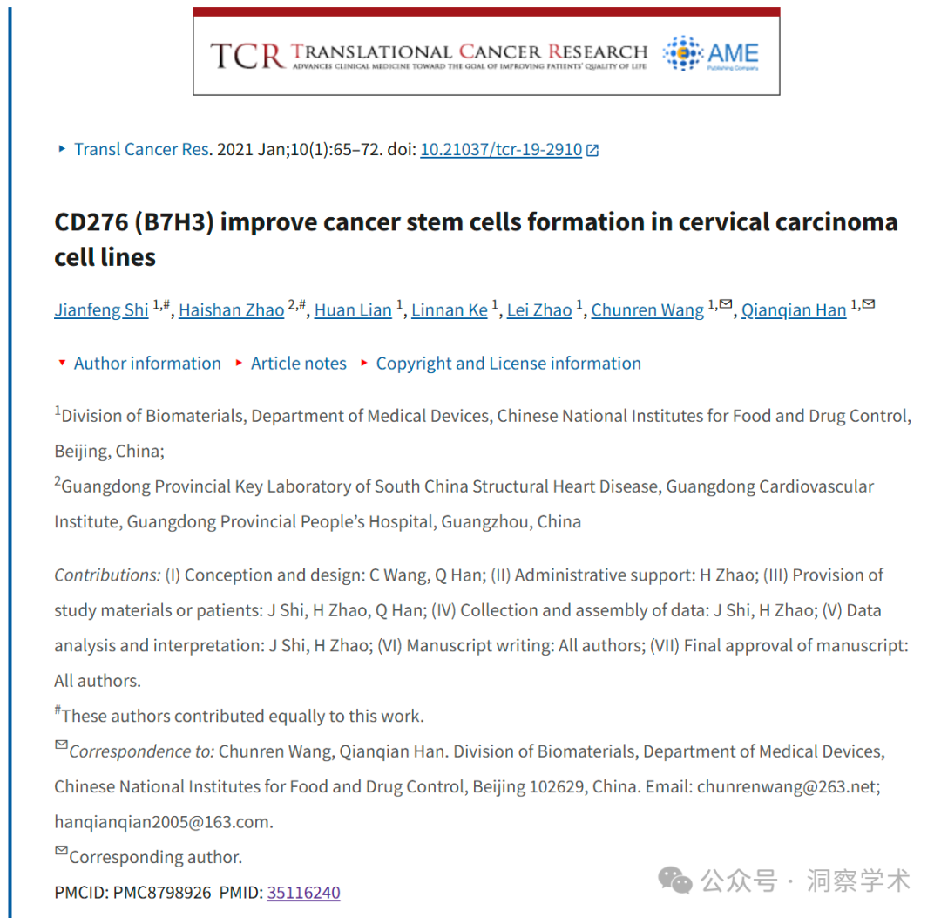

**2025年3月René Aquarius在pubpeer上提出以下质疑：**

亲爱的作者们，

我们发现本研究中提出的图表与另一项研究中提出的图表有重叠（见下图）。

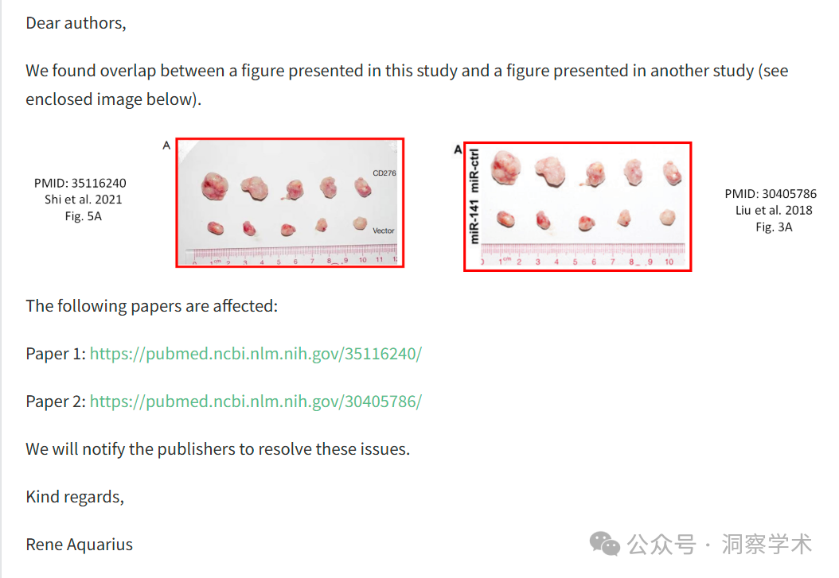

以下文件受到影响：

论文 1：https://pubmed.ncbi.nlm.nih.gov/35116240/

论文 2：https://pubmed.ncbi.nlm.nih.gov/30405786/

我们将通知出版商解决这些问题。

亲切的问候，

Rene Aquarius

信息链接：

https://pubmed.ncbi.nlm.nih.gov/35116240/

https://pmc.ncbi.nlm.nih.gov/articles/PMC8798926/

https://pubpeer.com/publications/E3655ECF10C1A7A6AE7305B459C1B4

免责声明：

本文所涉及的信息均来自公开的学术网站和相关资料，力求内容准确可靠，但无法对其完整性、真实性或时效性作出绝对保证，仅供学术参考。如发现内容存在问题或有纰漏之处，请及通过私信联系我们(QQ: 3926830335)，以便及时核实和修正。

[#中国食品药品检定研究院](https://mp.weixin.qq.com/mp/appmsgalbum?__biz=Mzk1NzgyODkzOQ==&action=getalbum&album_id=3899226432047906817#wechat_redirect)